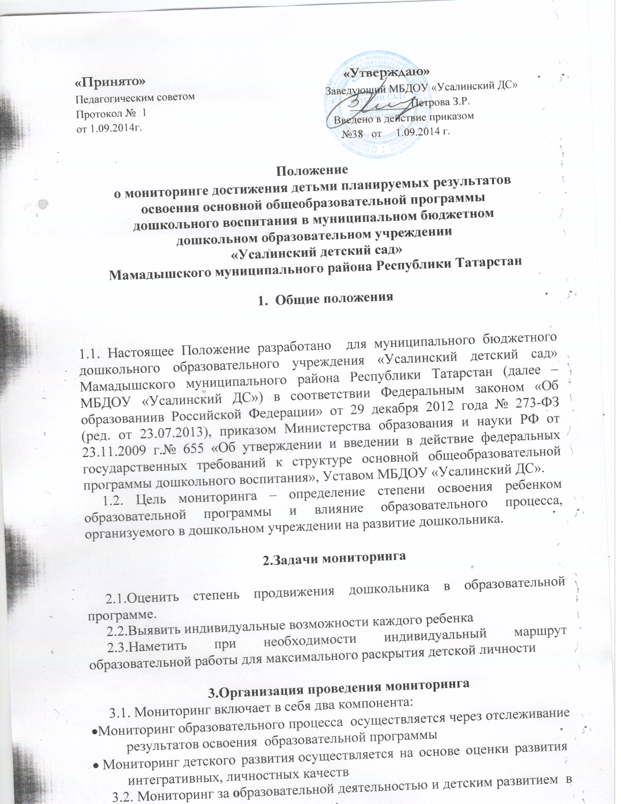
•Мониторинг образовательного процесса осуществляется через отслеживание результатов освоения образовательной программы
• Мониторинг детского развития осуществляется на основе оценки развития интегративных, личностных качеств
3.2. Мониторинг за образовательной деятельностью и детским развитием в МБДОУ «Усалинский ДС» осуществляется в течение времени пребывания ребенка в МБДОУ «Усалинский ДС», исключая время, отведенное на сон.
3.3.Мониторинг образовательного процесса осуществляется через педагогические наблюдения, организуемые воспитателем группы 2 раза в год – в начале и в конце учебного года (октябрь, май).
3.4. Мониторинг детского развития осуществляется через педагогические наблюдения и анализ воспитателем группы – 2 раза в год.
Используются следующие методы:
- наблюдение (целенаправленное и систематическое изучение объекта),
- анализ продуктов деятельности;
- сравнительный анализ.
3.6. Результаты мониторинга предоставляются заведующему. В конце года проводится сравнительный анализ освоения детьми программных требований и на основе анализа определяются перспективы деятельности МБДОУ «Усалинский ДС» на следующий учебный год.
3.7. Мониторинг усвоения детьми программных требований воспитателями оценивается трехуровневой оценкой: высокий, средний, низкий.

4.Контроль
4.1. Контроль за проведением мониторинга образовательной деятельности и детского развития осуществляет заведующий МБДОУ «Усалинский ДС».
•Проведение ежедневного текущего контроля
• Организацию тематического контроля
• Проведение оперативного контроля
• Посещение занятий, организацию режимных моментов и других видов деятельности
• Проверка документации

5. Отчетность

5.1. Воспитатель группы МБДОУ «Усалинский ДС» в конце года сдают результаты проведенных педагогических наблюдений и диагностических исследований с выводами заведующему, который осуществляет сравнительный анализ мониторинга, делает вывод, определяет рекомендации стратегического плана и зачитывает данные на итоговом педагогическом совете МБДОУ «Усалинский ДС».
6. Документация
6.1. Результаты педагогических наблюдений за уровнем усвоения детьми программных требований заносятся в специальную таблицу и хранятся в группе.
6.2. Результаты общей диагностики усвоения детьми программных требований, уровня развития, состояния здоровья детей хранятся у заведующего.
7. Задачи мониторинга
• Отслеживать и корректировать динамику формирования интегративных качеств воспитанников с 3-7 лет по освоению Программы в соответствии с Федеральными государственными стандартами:
-подобрать, разработать и использовать единые нормативные материалы,
методики, диагностики (программы реализуемые в ДОУ рекомендованные по ФГОС ДОУ).
• Отслеживать соответствие предметно – развивающей среды, обеспечивающей реализацию образовательной программы дошкольного образования.
• Оценивать уровень профессионального роста педагогов (обучающая функция, воспитывающая и развивающая, организационно-педагогическая, коммуникативная, личностные качества.)
• Изучать удовлетворённость родителей качеством предоставляемых услуг в ДОУ.
• Создать единую информационную базу данных.

8. Объекты мониторинга
- достижения детьми планируемых итоговых результатов освоения Программы
- достижения планируемых промежуточных результатов освоения Программы
- профессиональный уровень педагогов
- удовлетворённость родителей услугами ДОУ
- предметно – развивающая среда (в соответствии с ФГОС).

9. Этапы реализации
1 этап. Подготовительный - подбор диагностического инструментария, обоснование сроков проведения мониторинговой деятельности.
2 этап. Диагностико-моделирующий - сбор фактического материала с помощью ранее подобранных и разработанных методик.
3 этап. Формирующий - обработка и обобщение полученной информации, оценка динамики достижений, выявление позитивного проблемных зон в деятельности ДОУ.
4 этап Диагностико-корректирующий - прогнозирование дальнейших тенденций развития ДОУ, определения перспектив развития.
5 этап Итогово-обобщающий содержательно-технологические разработки конкретных мер по повышению качества работы (индивидуальные карты, программы коррекции, рекомендации).

10. Участники мониторинга:
• Администрация;
• Педагогический коллектив;
• Дети;
• Родители.
11.1.При проведении мониторинга используется разрешение родителя на психолого - педагогическое сопровождение ребенка.
Психолого - педагогическое сопровождение ребенка включает в себя:
- педагогическую диагностику;
- психологическую диагностику;
- участие ребенка в развивающих занятиях;
- консультирование родителей (по желанию)
12. Информационно-методическое обеспечение включает:
Диагностический инструментарий, а также пояснительные материалы и приложения для осуществления процесса сбора, обработки и обобщения полученных данных с последующим их отражением в виде схем, таблиц, фиксационных карт, гистограмм. Используются низко формализованные (наблюдение, беседа, экспертная оценка) и высоко формализованные (тесты, пробы ), методы, обеспечивающие объективность и точность получаемых данных тематический контроль, фронтальный, оперативный, итоговый.
13. Периодичность сбора информации
• Промежуточная оценка – описание динамики формирования ингегративных качеств воспитанников каждой возрастной группы по освоению программы по всем направлениям развития детей. Проводится 1 раз в год (май).
• Итоговая оценка – проводится при выпуске ребёнка из детского сада в школу и включает описание интегративных качеств выпускника ДОУ. Сформированные интегративные качества –итоговый результат освоения Программы- целевых ориентиров. Проводится ежегодно в подготовительной к школе группе (апрель).
• Оценка предметно-развивающей среды ДОУ ( в соответствии с ФГОС) – (ноябрь)
• Оценка профессионального уровня педагогов (План контроля, октябрь)
• Оценка удовлетворённости родителей услугами ДОУ(план контроля, ежегодная).
14. Информационный фонд мониторинга
Накопление данных на основе:
• Отчётности педагогов
• Результатов анкетирования
• Результатов самоанализа
• Результатов обследования и диагностики
• Фиксационные карты
• Программы индивидуальной и подгрупповой работы с детьми
• Планы коррекционно–развивающей работы с учетом возрастных возможностей и индивидуальных различий, а также особенности развития детей с ограниченными возможностями здоровья (ОВЗ), в том числе детей инвалидов.
• Анализ детских работ
• Срезы знаний детей
• Изучение календарных планов
• Наблюдение педагогического процесса
15. Организация и управление мониторингом
15.1. Руководство мониторингом находится в компетенции педагогического совета дошкольного учреждения.
15.2. Целевые ориентиры не подлежат непосредственной оценке, в том числе в виде педагогической диагностики (мониторинга), и не являются основанием для их формального сравнения с реальными достижениями детей. Они не являются основой объективной оценки соответствия установленным требованиям образовательной деятельности и подготовки детей.
15.3. Целевые ориентиры не могут служить непосредственным основанием при решении управленческих задач, включая:
• аттестацию педагогических кадров;
• оценку качества образования;
• оценку как итогового, так и промежуточного уровня развития детей, в том числе в рамках мониторинга (в том числе в форме тестирования, с использованием методов, основанных на наблюдении, или иных методов измерения результативности детей);
• оценку выполнения муниципального (государственного) задания посредством их включения в показатели качества выполнения задания;
• распределение стимулирующего фонда оплаты труда работников организации.

